# Struts2

Struts2 2

第一章 2

第一节 引言 2

第二节 MVC设计思想 3

第三节 前端控制器 4

第二章 5

第一节 Struts2简介 5

第二节 第一个Struts2程序 6

第三节 Eclipse支持struts.xml语法提示 7

第四节 struts2的简单执行流程 8

第五节 Struts2框架和应用的配置文件以及常见的常量 9

第六节 package,action,result的相关配置 10

第七节 Action类的三种编写方式 12

第八节 Action中多方法调用 13

第三章 14

第一节 访问ServletApi三种方式 14

第二节 Action获取请求参数三种方式 16

第三节Struts2拦截器概述 19

第四节Struts2中Action的执行流程 20

第五节Struts2内置拦截器 21

第六节 自定义拦截器 23

第七节 Struts2国际化 27

第四章 28

第一节 OGNL和ValueStack(值栈) 28

第二节 Struts2的输入校验 32

第三节 输入校验的原理 33

第四节 Struts2的文件上传 35

[第五节 文件下载[t 37

第六节 Struts2标签 38

## 第一章

### 第一节 引言

一、什么是框架

框架从何而来,为什么使用框架?

1.是一系列jar包的集合,其本质是对JDK功能的拓展.

什么是jar,jar有什么作用: jar其实就是class文件的打包,而程序运行只需要有字节 码即可.

JDK/JRE的功能:JDK只能开发和运行JavaSE.

2.框架是一组程序的集合,**包含了一系列的最佳实践**,作用是**解决某一个领域**的问题.

不同类型的框架解决了不同领域的问题.

3.框架其实就是一个半成品,一般的,我们做开发是基于框架,在框架上继续做开发.

二、 什么是最佳实践

最佳实践(Best Practice):实际上是无数程序员经历过无数次尝试之后,总结出来的**处理特定问题的特定方法**.

如果把程序员的自由发挥看作是一条通往**成功的途径**,最佳实践就是其中的最短路径,能极大的解放生产力,提高了效率.

最佳实践三要素:可读性,可维护性,可拓展性.

简单就是美:

消除重复

化繁为简

简单必须可读,简单必须可拓展

**减少依赖,消除耦合**

三、 Web中的最佳实践

Web开发中的最佳实践:分层开发模式(技术层面根据功能职责的不同,"分而治之"):

JavaEE开发根据职责的纵向划分:**表现层,业务层,持久层**: (SSH)

表现层(Predentation Layer):负责处理与界面交互的相关操作 (Struts2/Spring MVC)

业务层(Business Layer):负责复杂的业务逻辑计算和判断 (Spring)

持久层(Persistent Layer):负责将业务逻辑数据进行持久化存储(DAO) Hibernate/MyBatis

我们习惯吧**表现层的框架,称之为MVC框架**.

### MVC设计思想

1. 原理

MVC框架的功能作用(WEB开发常见功能):

MVC令程序开发有章可循,撇开框架,但是表现层的困惑也就出来了.

表现层需要处理的功能(回顾之前Servlet做了哪些功能):

设置编码,接受请求参数,参数类型转换,把参数封装成对象,响应视图,

输入验证,文件上传,文件下载,国际化(i18n),令牌机制,自定义标签.

------------------------------------------------------------

MVC框架至少就必须具有上述的功能.

1. 功能职责

MVC架构型模式，它本身并不引入新的功能，只是用来指导我们改善应用程序的架构，使得应用的模型和视图相分离，从而得到更好的开发和维护效率。

数据模型（Model）：负责封装应用的状态，并实现应用的功能。通常又分为数据模型和业务逻辑模型，数据模型用来存放业务数据，比如订单信息、用户信息等；而业务逻辑模型包含应用的业务操作，比如订单的添加或者修改等。

视图展现（View）：界面，用来将模型的内容展现给用户，用户可以通过视图来请求模型进行更新。视图从模型获得要展示的数据，然后用自己的方式展现给用户，相当于提供界面来与用户进行人机交互；用户在界面上操作或者填写完成后，会点击提交按钮或是以其它触发事件的方式，来向控制器发出请求。

控制器（Controller）：用来控制应用程序的流程和处理视图所发出的请求。当控制器接收到用户的请求后，会将用户的数据和模型的更新相映射，也就是调用模型来实现用户请求的功能；然后控制器会选择用于响应的视图，把模型更新后的数据展示给用户。

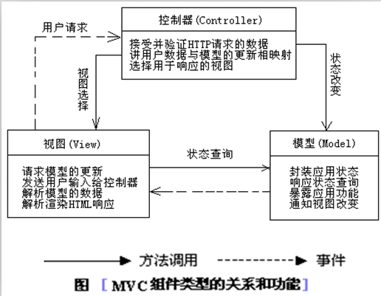

### 第三节 前端控制器

Front Controller模式要求在WEB应用系统的前端（Front）设置一个入口控制器（Controller），所有的request请求都被发往该控制器统一处理。

Front Controller一般可以用来做一个共通处理比如认证，页面导航，Session管理，国际化或本地化处理等。

优点：

1. 集中控制

2. 提高可管理性和安全控制能力

3. 提高可重用性可扩展性

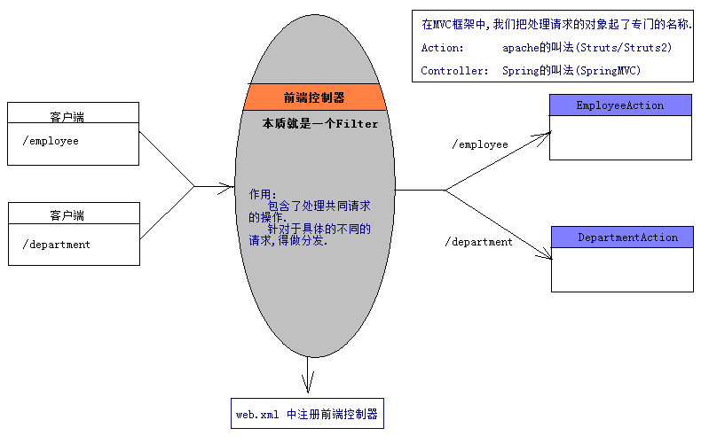

## 第二章

### Struts2简介

Struts2的前世今生：

1.早期开发模型Servlet+JSP+JavaBean(Model2)显得力不从心：

流程凌乱、数据传递无序、缺乏辅助功能。

2.MVC模式的轻量级Web应用框架:**Apache Struts1很快风靡全球**。

代码结构划分合理，实用工具框架（如验证框架、国际化框架）等,搞J2EE必会Struts。

3.时间推移，Struts1的缺点：

线程不安全、灵活性低、和ServletAPI耦合、页面传值麻烦等。

4.异军突起，**SpringMVC**和OpenSymphony的**WebWork**等。

5.Apache Struts + OpenSymphony WebWork2 = Struts2

Struts2:基于MVC的轻量级的Web应用框架,

来源于Webwork2, 与Struts1.x完全不兼容

====================================================

Struts2 是一个非常优秀的MVC框架，基于Model2 设计模型.

由传统Struts1和WebWork两个经典框架发展而来:

Struts2框架=Struts2+XWork

Strust2 核心功能:

允许POJO（Plain Old Java Objects）对象 作为**Action**.

Action的execute 方法不再与Servlet API耦合，更易测试

支持更多视图技术（JSP、FreeMarker、Velocity）

基于**Spring AOP思想**的拦截器机制，更易扩展

更强大、更易用输入校验功能

整合Ajax支持

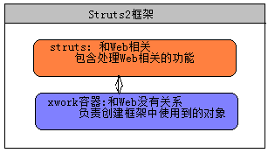

**struts2目录结构:**

apps:该文件夹包含了基于struts2 的示例应用，这些示例应用对于学习者是非常有用的

docs:该文件夹下包含了struts2 相关文档，包括struts2 快速入门、struts2的文档以及API文档等

lib:该文件夹下包含了Struts2框架和核心类库，以及struts2第三方插件类库

src: 该文件夹下包含了Struts2框架的全部源代码

### 第一个Struts2程序

**Struts2第一个程序的开发步骤:**

1. **拷贝/apps/struts2-blank/WEB-INF/lib中的jar到项目的lib中.**

注意:

开发Struts2依赖的jar,不需要挨个去挑选:

找到根下apps目录,找到struts2-blank(Struts2提供的空白项目),里面整合了Struts2的依赖环境和配置.

Struts运行必要jar包如下:

struts2-core-2.3.1.1.jar：Struts 2框架的核心类库

xwork-core-2.3.1.1.jar：Command模式框架,WebWork和Struts2都基于xwork

ognl-3.0.3.jar：对象图导航语言(Object Graph Navigation Language), struts2框架通过其读写对象的属性

freemarker-2.3.18.jar：Struts 2的UI标签的模板使用FreeMarker编写

commons-logging-1.1.x.jar：ASF出品的日志包，Struts 2框架使用这个日志包来支持Log4J和JDK 1.4+的日志记录。

commons-fileupload-1.2.2.jar： 文件上传组件，2.1.6版本后需要加入此文件

commons-io-2.0.1.jar：传文件依赖的jar包

commons-lang-2.5.jar：对java.lang包的增强

1. **在web.xml中配置Struts2的前端控制器-StrutsPrepareAndExecuteFilter.**

<filter>

<filter-name>struts2</filter-name>

<filter-class>

org.apache.struts2.dispatcher.ng.filter.StrutsPrepareAndExecuteFilter

</filter-class>

</filter>

**3.拷贝struts.xml文件到项目的source folder中.**

**4.定义一个POJO类:HelloAction,并提供一个公共无参数的execute方法.**

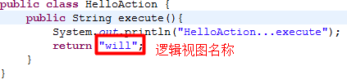

**5.在struts.xml文件中,配置HelloAction.(把HelloAction交给Struts2框架管理).**

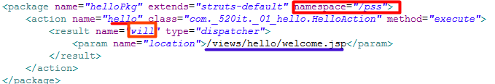

**6.部署Web项目,访问Action.**

访问格式: http://ip:port/contextPath/namespace/actionName[.action]

上图的访问格式:http://localhost:80/pss/hello[.action]

### Eclipse支持struts.xml语法提示

Eclipse支持struts.xml语法提示:

方式1:让电脑联网,去下载XML所依赖的dtd文件.

方式2:手动关联xml和dtd文件(推荐).

存在路径:struts-2.3.24\src\core\src\main\resources\struts-2.3.dtd.

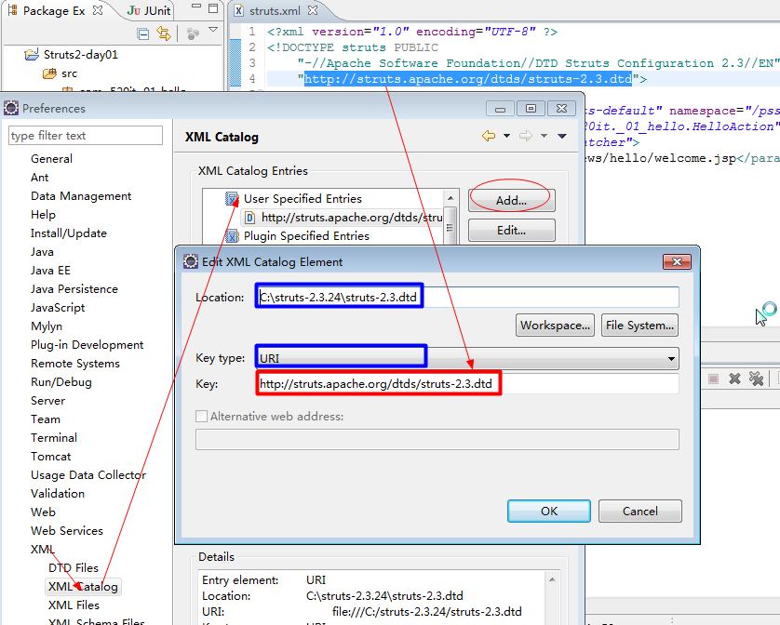

### 第四节 struts2的简单执行流程

这里先简单的,片面的分析一下Struts2执行流程,在学习了拦截器之后,会重新来讲Action的完整执行流程.

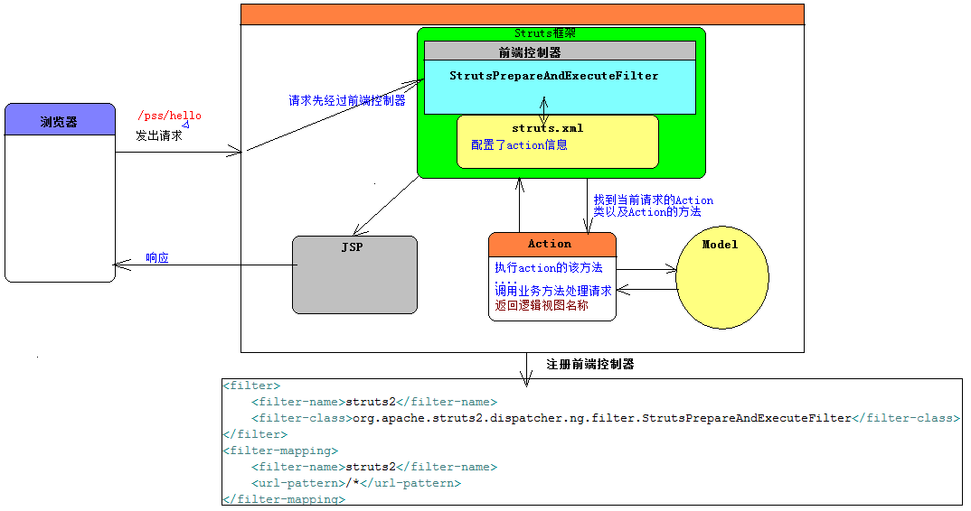

### Struts2框架和应用的配置文件以及常见的常量

在大部分应用里，随着应用规模的增加，系统中Action的数量也会大量增加，导致struts.xml配置文件变得非常臃肿。为了避免struts.xml文件过于庞大、臃肿，提高struts.xml文件的可读性，我们可以将一个struts.xml配置文件分解成多个配置文件，然后在struts.xml文件中**包含**其他配置文件。下面的struts.xml通过<include>元素指定多个配置文件：

struts.xml:

<struts>

<include file="struts-part1.xml"/>

<include file="struts-part2.xml"/>

</struts>

**Struts2中的6大配置文件:**

-----------------------------------------

Struts2框架按照如下顺序加载struts2配置:

1.default.properties 该文件保存在 struts2-core-2.3.7.jar 中 org.apache.struts2包里面:包含了Struts2的默认常量配置

2.struts-default.xml 该文件保存在 struts2-core-2.3.7.jar:包含了框架依赖的对象配置和结果类型,拦截器等配置.

3.struts-plugin.xml 该文件保存在Struts2框架的插件中:struts-Xxx-plugin-2.3.7.jar.由插件提供

上述三个文件是框架自带的,我们不能修改,只能使用.

4.struts.xml 该文件是web应用默认的struts配置文件.重点.配置自定义的Action和其他信息.

5.struts.properties 该文件是Struts的默认配置文件-->可以修改default.properties 的常量配置.

6.web.xml 该文件是Web应用的配置文件

上述三个文件是我们可以修改操作的.

---------------------------------------------------------

如果多个文件配置了同一个struts2 常量，则后一个文件中配置的常量值会覆盖前面文件配置的常量值.

注意:一般的,我们只在struts.xml中做常量配置.



**Struts2中常见常量:**

---------------------------------------

1):指定默认编码集,作用于HttpServletRequest的setCharacterEncoding方法和 freemarker、velocity的输出

<constant name="struts.i18n.encoding" value="UTF-8"/>

2):该属性指定需要Struts 2处理的请求后缀，该属性的默认值是action，即所有匹配 *.action的请求都由Struts2处理。

如果用户需要指定多个请求后缀，则多个后缀之间以英文逗号（,）隔开

<constant name="struts.action.extension" value="action,,"/>

3):设置浏览器是否缓存静态内容,默认值为true(生产环境下使用),开发阶段最好关闭

<constant name="struts.serve.static.browserCache" value="false"/>

4):当struts的配置文件修改后,系统是否自动重新加载该文件,默认值为false(生产环境下 使用),开发阶段最好打开

<constant name="struts.configuration.xml.reload" value="true"/>

5):开发模式下使用,这样可以打印出更详细的错误信息

<constant name="struts.devMode" value="true" />:修改struts.xml之后,不要重启Tomcat.

6):默认的视图主题

<constant name="struts.ui.theme" value="simple" />

7):是否支持动态方法调用

<constant name="struts.enable.DynamicMethodInvocation" value="false"/>

### package,action,result的相关配置

**<package>元素**: 是<struts>根元素的子元素.

用来对多个<action>元素分类管理,和Java中的package没有关系.

常见的属性:

<package name="" extends="" namespace="" abstract=""></package>

name: 表示<package>的名字,但是要保证不同的<package>元素的name不同. 可以通过该名字被其他的包所指代.

extends: 表示当前<package>继承哪一个<package>,一般都是:struts-default.

而struts-default其实就是struts-default.xml中<package>元素的名字.

继承struts-default之后,就拥有了该<package>定义的所有资源.(结果返回类型,拦截器..)

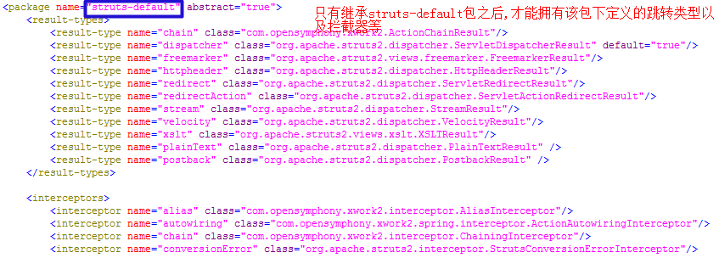

namespace: 表示命名空间,一般的以"/"打头,命名一般以模块名.如: /crm, /oa. 和<action>的name决定了一个Action类的访问路径.

abstract: 抽象的,缺省值是false. 若一个<package>的abstract="true",那么该<package>中就不能再定义<action>元素,只能用来继承.

**企业中的最佳实践:**

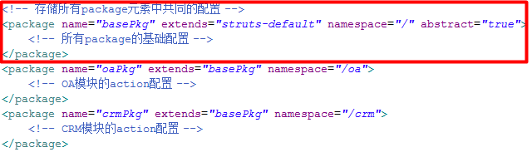

------------------------------------------------------------------------------

**<action>元素**:是<package>元素的子元素.

专门用来配置Action对象的.

<action name="" class="" method=""/>

常见的属性:

name: action的名称,在同一个<package>中,action的名字必须唯一. 和<package>的namespace共同决定了一个Action类的访问路径.

注意:action的name值不能以"/"打头.

class:一个Action类的全限定名. **缺省值:ActionSupport类.**

method:当前Action动作访问的方法, **缺省值:execute.**

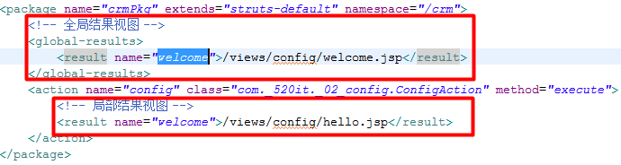

------------------------------------------------------------------------------

**<result>元素**:配置结果视图.

<result name="" type=""></result>

局部结果视图: <result>定义在<action>中.

全局结果视图: <result>定义在<global-results>中,而<global-results>在<package>中

如右图:

逻辑视图寻找顺序:先从当前的Action中去选择局部结果视图,找到就跳转,找不到,再找当前action所在package中找全局的结果视图,找到,跳转,找不到,报错.No result defined.

----------------------------------

常见的属性:

name:Action方法返回的逻辑视图名称. **缺省值:success**

type:结果的跳转类型.该类型的值在struts-default.xml中已经预定义好了. **缺省值:dispatcher**

**常见的type值(结果类型):**

**dispatcher:** 表示从Action请求转发到页面(JSP).**缺省值**

redirect: 表示从Action重定向到页面(JSP).

chain: 表示从Action请求转发到另一个Action.

redirectAction: 表示从Action重定向到另一个Action.

stream: 表示返回流. 文件下载时使用.

<param name="">表示参数:name缺省值:location(地址)

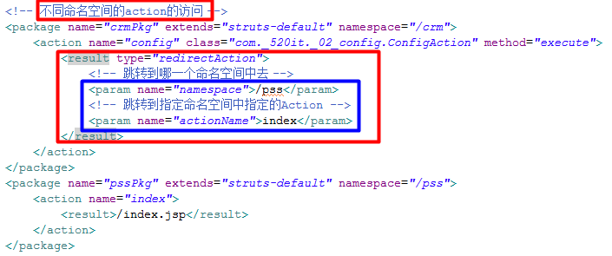

### Action类的三种编写方式

**第一种.使用公共的POJO类作为Action. 提供公共的无参数的Action方法.(不推荐).**

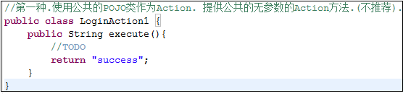

缺点:

没有一种方式约束Action方法必须是公共的无参数的.

Action方法的返回逻辑视图名可以自定指定. 有时起名不规范. 比如:"ooxx".

解决方案:第二种.

**第二种.定义一个类,实现于com.opensymphony.xwork2.Action接口.并覆写execute方法即可.(不推荐)**

Action接口中,不仅提供了Action方法的声明,也提供了常用的逻辑视图名称:

public static final String SUCCESS = "success";

public static final String NONE = "none";

public static final String ERROR = "error";

public static final String INPUT = "input";

public static final String LOGIN = "login";

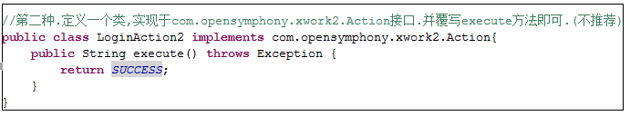

缺点:

不支持国际化,数据校验,消息机制.

解决方案:第三种:

**第三种.定义一个类,继承于com.opensymphony.xwork2.ActionSupport类.(推荐)**

public class ActionSupport implements Action, Validateable, ValidationAware, TextProvider, LocaleProvider, Serializable {}

---------------------------------------------

真实开发中,我们却往往再提供一个BaseAction类.

--BaseAction extends ActionSupport

-----AAction extends BaseAction

-----BAction extends BaseAction

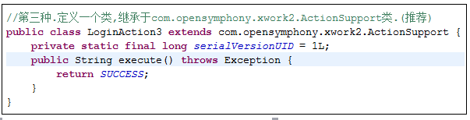

### Action中多方法调用

问题:在一个Action中可能包含多个Action方法,比如EmployeeAction就包含处理员工操作的CRUD等方法.

Action中多个Action方法会造成<action>配置的臃肿(右图).

解决方案:

**方案1: DMI:动态方法调用 :官方不推荐.**

格式: action名!方法名

比如: emp!edit emp!list

在Struts2新的版本中,默认的关闭了DMI.若我们需要使用DMI,就需要配置常量,启用动态方法调用.

此时:<action/>元素不需要指定method属性值.

<constant name="struts.enable.DynamicMethodInvocation" value="true"/>

---------------------------------------------------------------------------------

**方案2: 使用通配符的方式类配置: 通配符:\***

<action name="emp_*" class="com._520it.manymethod.EmployeeAction" method="{1}">

Action的名字: emp_Action方法: 比如:emp_list,那么{1}的值就是list

emp_edit,那么{1}的值就是edit

两个通配符:

<action name="*_*" class="com._520it.manymethod.{1}Action" method="{2}">

Action名字:Action类名_Action方法. 比如:Employee_list,表示调用的EmployeeAction中的list方法

比如:Department_edit,表示调用DepartmentAction中的edit方法.

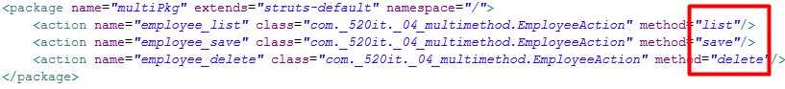

## 第三章

### 访问ServletApi三种方式

Action访问Servlet API:

在Action类中操作Servlet中相关的对象.

request,repsonse,session,cookie等.

获取请求参数: request.getParameter(String name)

设置/获取共享数据: 域对象.setAttribute(String name,Object value);

操作Cookie: response.addCookie(Cookie cookie);

依赖servlet-api.jar

-----------------------------------------------------------------------------

**解决上述问题的方式:**

**访问ServletApi方式1:让Action类实现感知接口.**

ServletRequestAware：感知HttpServletRequest对象；

ServletResponseAware：感知HttpServletResponse对象；

ServletSessionAware：感知HttpSession对象；

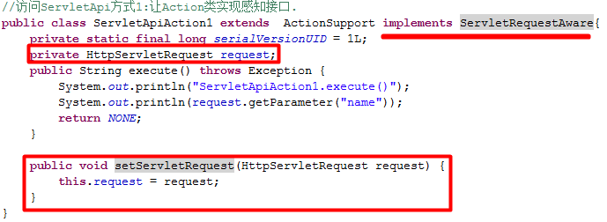

存在的问题，和ServletAPI藕合严重；

问题:Action中感知接口的方法是谁在调用?----->servletConfig拦截器(优先于Action执行)

**访问ServletApi方式2:通过ServletActionContext工具类.**

**通过ServletActionContext类中的静态方法，得到Servlet相关的Api；**

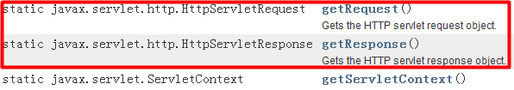

这种方式直接通过ServletActionContext的静态方法就可以获取Servlet的API对象,操作和理解非常简单.

在开发中很多人都喜欢使用,但是依然Action与ServletAPI有耦合.

**访问ServletApi方式3:通过ActionContext工具类,**

理解ActionContext:从字面上分析,表示Action的上下文对象.ActionContext封装每一次请求的相关信息.

获取ActionContext对象:

ActionContext ctx = ActionContext.getContext();

在ActionContext中把request,session,application三大作用域都作为Map对象.

---------------------------------------------------------------------------------------------------------------------

1):获取请求参数.

原始:Map<String,String[]> params = request.getParameterMap();

现在:Map<String,String[]> params = ctx.getParameters();

2):操作request作用域:

原始:request.setAttribute(String name, Object value); Object val = request.getAttribtue(String name);

现在:ctx.put(String key,Object value); Object val = ctx.get(String name);

3):操作session作用域:

原始:HttpSession session =request.getSession();

现在:Map<String,Object> session = ctx.getSession(); 接下来就是操作Map对象

4):操作servletContext(application)作用域:

原始:ServletContext servletContext = request.getServletContext();

现在:Map<String,Object> app = ctx.getApplication();

### Action获取请求参数三种方式

在Servlet中获取请求参数,需要做哪些工作:

如果参数只有一个值: String xx = request.getParameter("参数名");

如果参数存在多个值: String[] xx = request.getParameterValues("参数名"); //多选

无论是什么类型参数,传递到后台都是**String类型**,但是我们需要在Servlet中做类型转换,很麻烦.**并且需要封装成对象,很麻烦**.

-------------------------------------------------------------------

J2EE的最佳实践:按照功能职责,分层开发(经典的三层架构:表现层/业务层/持久层):

**表现层**:

职责:

1.接受请求数据

2.把数据封装Model对象

3.调用业务逻辑方法处理请求

4.控制界面跳转

-------------------------------------------------

**MVC思想:**

M:Model: 数据模型对象:封装了数据和功能.

V: View : JSP

C: Controller: 控制请求的转发: StrutsPrepareAndExecuteFilter(前端控制器.)

问题:Action到底充当什么角色?

因为Action会返回逻辑视图名称,间接的控制了界面跳转,所以Action充当了控制器的角色.

如果Action封装了数据,此时Action也可以充当数据模型对象,如果Action不封装数据,不是数据模型对象.

------------------------------------------------------------------

**Action获取请求参数三种方式,归功于拦截器(ParametersIntercepter):**

第一种:Action本身作为Model对象，通过setter方法封装(属性注入)

第二种:创建独立Model对象，页面通过ognl表达式封装(属性注入)

第三种:使用ModelDriven接口，对请求数据进行封装(模型驱动)

**方式1:Action本身作为Model对象，通过setter方法封装(属性注入).**

**JSP:**

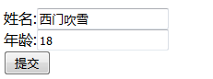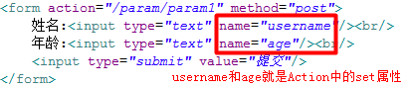

**Action:**

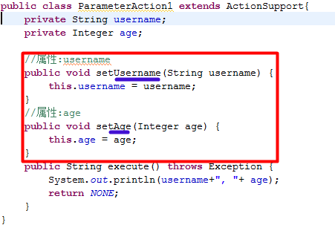

Struts2内置有强大的类型转化器,帮我们把String类型的参数转换为指定的类型.

如果不够用,就得自定义类型转化器.

-------------------------------------------------------

方式1: 优点:简单,直观.

缺点:参数过多,Action比较臃肿.自己来封装成对象.

**方式2:创建独立Model对象，页面通过ognl表达式语法来封装对象.**

Model:

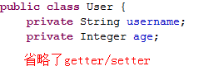

Action:

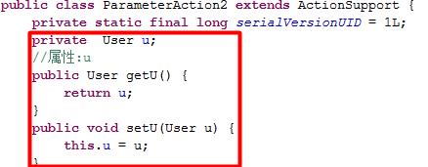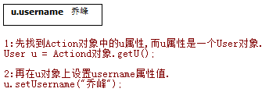

JSP:

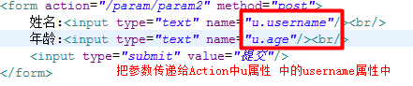

**方式3:使用ModelDriven接口，对请求数据进行封装.**

**Model:**



JSP:表单和方式1一样



Action:

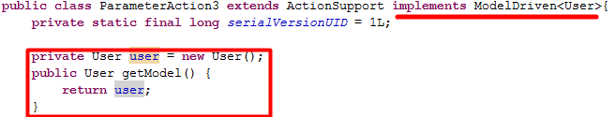

Action获取请求参数三种方式如何选择???:

从操作便捷性来分析,首选使用方式2.

但是方式2必须保证请求参数名必须是Model中的一个属性.

举个例子.

在修改密码的时候:

oldpassword: 旧密码

newpassword: 新密码

confirmpassword: 确认密码

此时我们可以使用:方式1+方式2.或者方式1+方式3.

不推荐使用方式3.

### 第三节Struts2拦截器概述

**拦截器:Interceptor**

------------------------------

拦截器：Struts2拦截器是在访问某个Action或Action的某个方法之前或之后实施拦截，并且Struts2拦截器是可插拔的，拦截器是AOP的一种实现．

**AOP:面向切面编程**.其实现原理:动态代理模式--->留给Spring

WebWork中文文档解释：拦截器是动态拦截Action调用的对象。它提供了一种机制使开发者可以定义在一个Action执行的前后执行的代码，也可以在一个action执行前阻止其执行。同时也提供了一种可以提取Action中可重用的代码的方式。

拦截器栈（Interceptor Stack）:Struts2拦截器栈就是将拦截器按一定的顺序连接成一条链。在访问被拦截的方法或字段时，Struts2拦截器链中的拦截器就会按其之前定义的顺序被调用。

-------------------------------------------------------------------------

**拦截器的"美":**

---------------------------------------------------

DRY原则：Dont't Repeat Yourself.

拦截器在设计和程序结构上的优点:

拦截器能把很多功能从Action中独立出来，分散到不同的拦截器里面，减少了Action的代码。如此，拦截器和Action本身的功能都更单一了。当通用的功能代码被封装在拦截器里面(代码模块化)，就可以对不同的Action，根据功能需要，来配置相应功能的拦截器了。提高了拦截器所实现的功能的重用性，也变相实现了装配式和可插拔式的体系结构，使得整个系统结构变得更灵活。

1.简化Action的实现

2.功能更单一

3.通用代码模块化

4.提高重用性

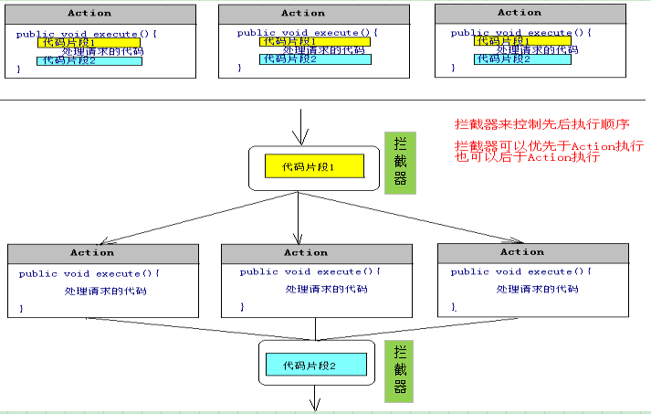

### 第四节Struts2中Action的执行流程

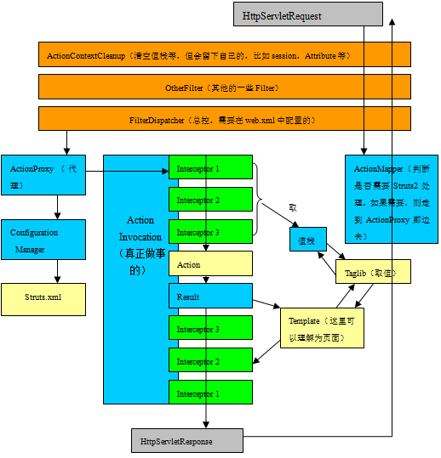

**Struts2中Action的执行流程**

----------------------------------------------------------

①.客户端发送请求；

②.该请求经过一系列的过滤器(Filter)：其中可选过滤器ActionContextCleanUp，帮助Struts2和其他框架集成。例如：SiteMesh Plugin。

③.接着FilterDispatcher被调用，FilterDispatcher询问ActionMapper，来决定该请求是否需要调用某个Action。

④.若ActionMapper决定需要调用某个Action，FilterDispatcher把请求的处理交给ActionProxy。

⑤.ActionProxy通过Configuration Manager询问框架的配置文件，找到需要调用的Action类。

⑥.ActionProxy创建一个ActionInvocation的实例。

⑦.ActionInvocation实例调用Action的前后，涉及到相关拦截器(Intercepter)的调用。

⑧.一旦Action执行完毕，ActionInvocation负责根据struts.xml中的配置找到对应的返回结果。返回结果是一个JSP或其他页面(也可以是其他的Action链)。 JSP页面展现可使用Struts2框架中的标签(该过程会涉及ActionMapper)。

-------------------------------------------------------------------

在上述整个过程中,Struts2框架中会产生很多对象,都是由**Struts2中的xwork容器负责创建的**.

===============================================================================

### 第五节Struts2内置拦截器

Struts2之所有强大,是因为它内置了很多拦截器,Struts2框架中自定义的,可以直接拿来使用的拦截器.

不同的拦截器栈(interceptor-stack)是不同拦截器的组合,用户根据不同的需求选择不同的拦截器栈.

内置拦截器在哪里,如何去看,如何去用,分别有什么作用?

找到:struts-default.xml文件:

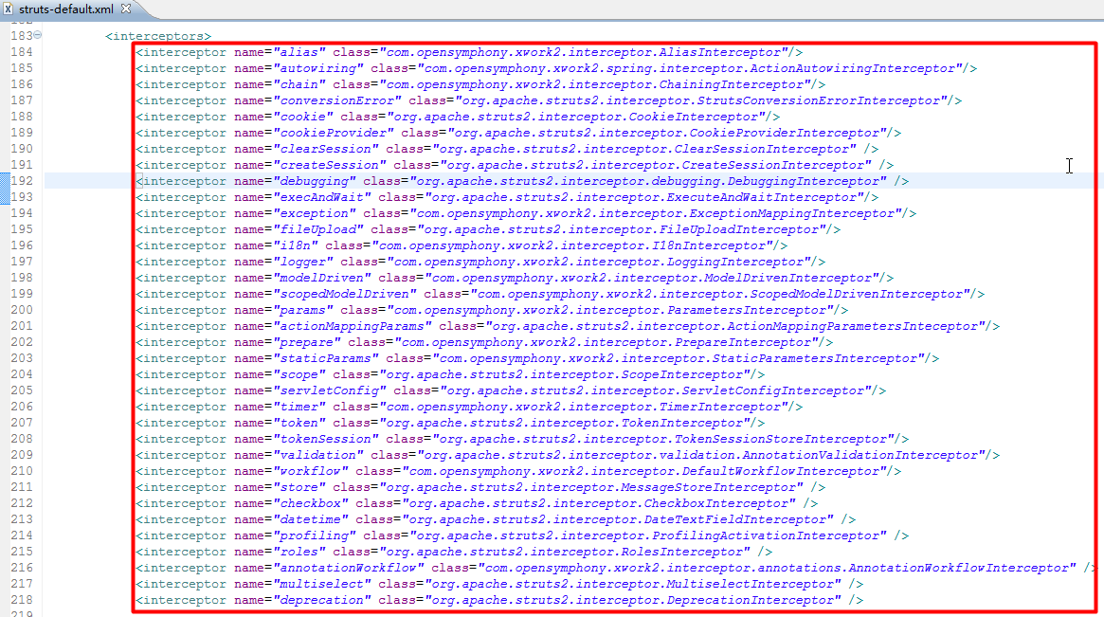

**Struts2中内置的拦截器:**

在struts-core-2.3.x.jar--->struts-default.xml中

------------------------------------------

**常见的拦截器:**

1:params拦截器

这个拦截器**偷偷的**把请求参数设置到相应的**Action的属性去的，并自动进行类型转换**。

2.modelDriven拦截器

如果Action实现ModelDriven接口，它将getModel()取得的模型对象存入OgnlValueStack中。

3.execption拦截器

顾名思义，在抛出异常的时候，这个拦截器起作用。最好把它放在第一位，让它能捕获所有的异常。

4.validation拦截器

调用验证框架读取 *-validation.xml文件，并且应用在这些文件中声明的校验。

5.token拦截器

核对当前Action请求（request）的有效标识，防止重复提交Action请求。

6.fileUpload拦截器

用来处理文件上传

7.workflow拦截器

调用Action的validate方法，一旦有错误返回，重新定位到INPUT结果视图

8.servletConfig

通过感知接口,获取感应对象

### 第六节 自定义拦截器

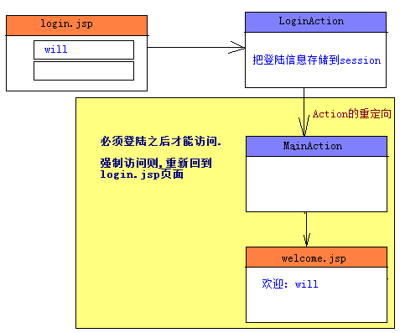

自定义拦截器:CheckLoginInterceptor:

**步骤1.定义拦截器类**

方式1:实现com.opensymphony.xwork2.interceptor.Interceptor接口.

方式2:继承com.opensymphony.xwork2.interceptor.AbstractInterceptor类.

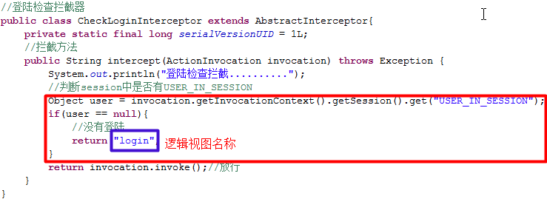

**步骤2.在struts.xml中注册拦截器,告诉Struts2框架来帮我管理CheckLoginInterceptor.**

第一步:先在<package>中声明拦截器CheckLoginInterceptor.

第二步:在<action>中来引用CheckLoginInterceptor拦截器.

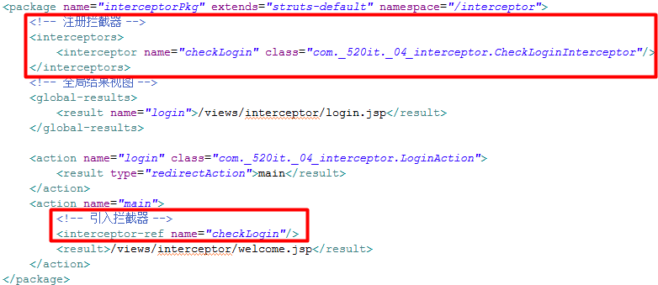

上述的拦截器配置没有问题.

我们说main这个action需要登陆之后才能访问,因此我们在main的action中,引用了checkLogin拦截器.

但是,如果该<package>中多个action都需要做登陆检查,此时每一个<action>元素中都得引用checkLogin拦截器-->重复.

解决方案:

解决方案,在当前<package>中引用拦截器,那么该<package>中所有的<action>都拥有该功能.如下.

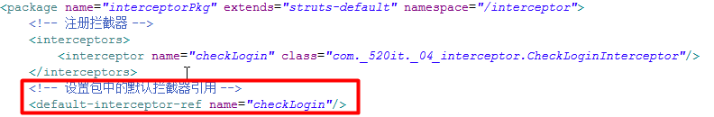

但是如此一来,Action再也不能获取请求参数了!

因为:<package>本身有默认的拦截器栈:defaultStack.

然后,我们修改了<package>的默认拦截器栈,因此就没有接受参数的拦截器了.

解决方案:我们可以定义自己的拦截器栈,包含defaultStack和checkLogin.

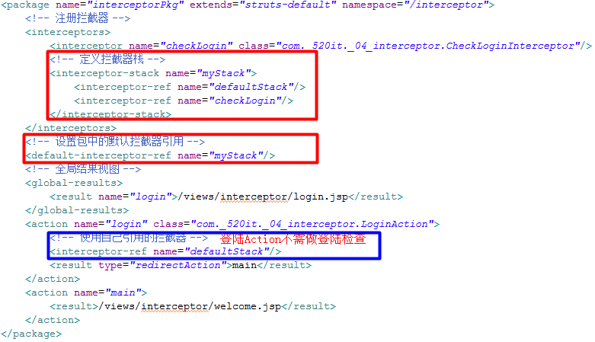

**给拦截器配置参数**

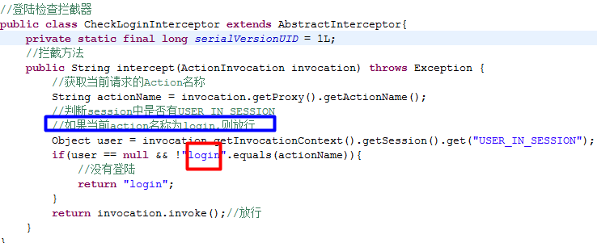

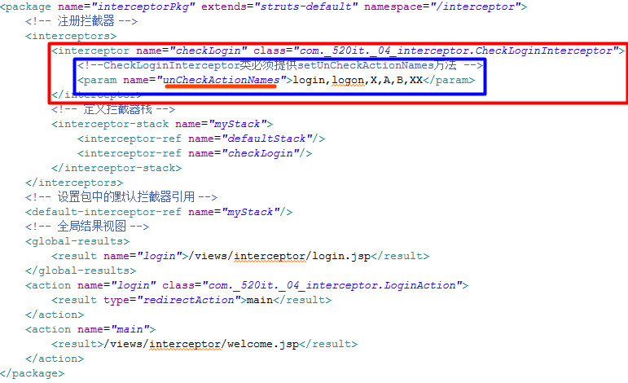

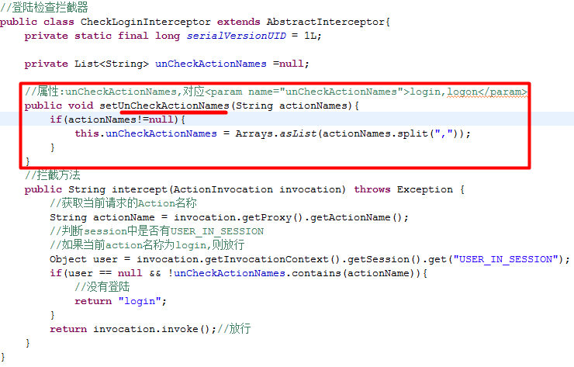

### 第七节 Struts2国际化

需求:国际化的登陆界面:

准备国际化资源文件:基本名词_语言_国家.properties

中文:app_zh_CN.properties

英文:app_en_US.properties

---------------------------------

告诉Struts2框架:国际化资源文件叫什么名字.

<constant name="struts.custom.i18n.resources" value="app"/>

---------------------------------

在jsp中引入Struts2标签:<%@ taglib uri="/struts-tags" prefix="s" %>

准备国际化的login.jsp

在JSP中,获取指定的国际化信息:(先引入Struts2的标签库)

<s:text name="资源文件中的key"/>

-----------------------------------

若要让Action支持国际化,那么Action必须继承ActionSupport或者ActionSupport的子类.

在Action中获取资源信息:

通过ActionSupport类中的:

String getText(String name,String[] args);

参数: name:表示资源文件中的key

args:资源文件中指定key占位符的真实值.

返回:拼接好的一个国际化信息.

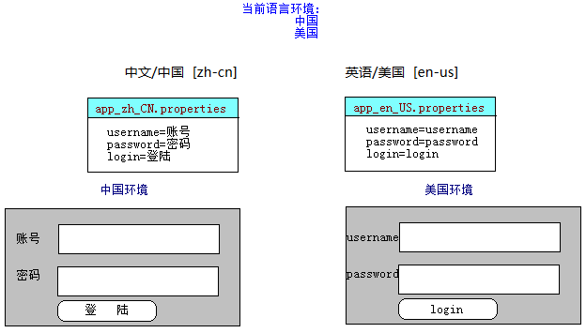

## 第四章

### OGNL和ValueStack(值栈)

表现层中给页面(JSP)传递数据的方式:

1，通过HttpServletRequest对象传递；页面上使用EL表达式获取；

Servlet: request.setAttribute(String name,Object value);

JSP: ${name}

优点：易于理解；

缺点：过于依赖Servlet API；操作复杂，页面如果有大量数据，非常麻烦；页面取数据麻烦；

2， 通过Action传递，引入Struts2标签库；

1，通过HTTP对象传递数据，页面使用<s:property/>获取数据；

2，通过在Action使用ValueStack传递；页面使用<s:property/>获取数据；

引出OGNL和ValueStack

**1.什么是OGNL**

OGNL是Object Graphic Navigation Language（对象图导航语言）的缩写，它是一个开源项目。

Struts2框架使用**OGNL作为默认的表达式语言**。

EL(表达式语言),OGNL就是EL的升级版.

作用:Action和视图(JSP)之间**数据交互的桥梁**.

讲解OGNL之前,先得学习**ValueStack**.

--------------------------------------------------------------

**2.什么是ValueStack**

值栈是对应**每一个请求对象的轻量级**的**内存数据中心**。

每一次请求的时候,都会创建一个新的ValueStack对象,该ValueStack对象封装了这一次请求相关的数据信息.

1).ValueStack实际是一个接口,在Struts2中利用OGNL时，实际上使用的是实现了该接口的**OgnlValueStack类**,这个类是Struts2利用OGNL的基础。

2).ValueStack贯穿整个Action的生命周期(一次请求)：每个Action类的实例都拥有一个ValueStack对象。 ValueStack相当于数据的中转站，在其中保存该次请求和当前Action对象和其他相关对象信息。

3).Struts2框架把ValueStack对象保存在名为“struts.valueStack”的request属性中。

新的请求发出:

ValueStack vs = Struts2框架创建ValueStack对象;

request.setAttribute("struts.valueStack",vs);

**3,如何获取ValueStack.**

方式1: 因为ValueStack在请求中,属性名为:struts.valueStack.

ValueStack vs = request.getAttribute("struts.valueStack");

ValueStack vs = ServletActionContext.getRequest().getAttribute("struts.valueStack");

ValueStack vs = ServletActionContext.getRequest().getAttribute(ServletActionContext.STRUTS_VALUESTACK_KEY);

方式2: 通过ActionContext对象获取

ValueStack vs = ActionContext.getContext().getValueStack();

以上两种方式获取的是同一个ValueStack对象.

**4.ValueStack内部结构**

ValueStack对象中有两个很重要的属性,这两个属性就是ValueStack的主要内部结构:

------------------------------------

root: 类型: CompoundRoot extends ArrayList : 表示栈的数据结构(后进先出)

context: 类型: Map: : 上下文

root:主要存储Action对象相关的数据信息.

context:主要存储映射关系数据(key-value).

context存在用root对象的引用(只要拿到context对象就可以获取到root对象):

context中还存在request、session、application、attr、parameters对象的引用。

获取到context,就可以获取ValueStack中所有的数据.

从root中获取数据: 直接使用属性名获取. ---><s:property value="属性名"/>

从context中获取数据: #key ---><s:property value="#key"/>

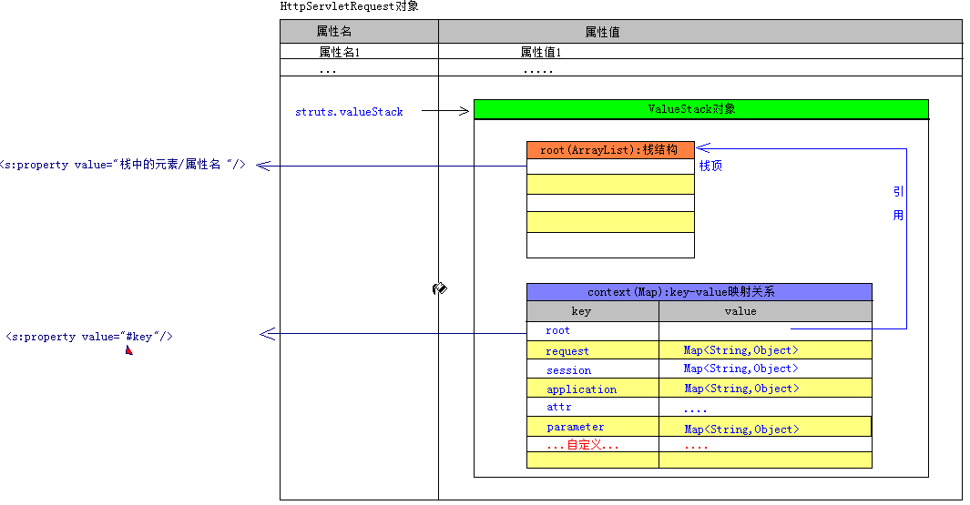

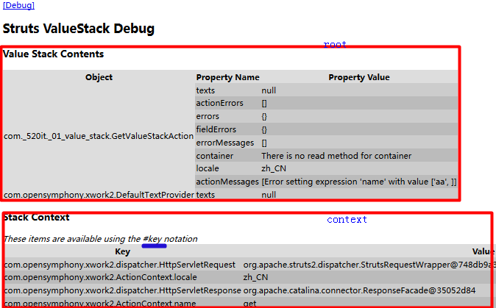

5.把数据放入ValueStack.

1).把数据放入root中:(栈,ArrayList.每次都是压在栈顶)

方式1:ValueStack对象.getRoot().add(0, Obejct val);//把数据压入栈顶

方式2:ValueStack对象.getRoot().push(Object val):等价于valueStack对象.getRoot().add(0, Obejct val);

方式3:ValueStack对象.set(String propertyName,Object value);

方式4.在Action中提供一个可访问的属性(getter方法).

一般的,把单个对象可放入root中,就在栈顶.

-------------------------------------------------------------------

2).把数据放入context中:

方式1:ValueStack对象.getContext().put(String key,Object value); 太长了.

方式2:ActionContext对象.put(String key,Object value);

一般的:把集合中的数据放入context中.

---------------------------------------------------------------------------------------------------------

6.如何从JSP中取出ValueStack中的数据:

此时必须使用Struts2的标签.--->先引入Struts2标签

<%@ taglib uri="/struts-tags" prefix="s"%>

Struts2的调试标签:<s:debug/> :主要用来观察数据在哪一个空间(root,context).

访问方式:<s:property value="OGNL表达式"/>

1).获取root中数据:

若:放入root中的数据,没有属性名:<s:property value="[0].top"/>

若:放入root中的数据有属性名: <s:property value="属性名"/>

2).把context中数据:

<s:property value="#key"/>

--------------------------------------

EL可以访问ValueStack中的数据:

不建议这么做:

为什么可以呢: Struts2重新包装而来请求对象.${msg}---><%=pageContext.findAttribute("msg") %>

StrutsRequestWrapper:先从ValueStack中取出数据,再放入request中.

### Struts2的输入校验

输入校验:

一.客户端校验: 过滤正常用户的误操作，通过JS代码完成(可以绕开).

二.服务端校验: 整个应用阻止非法数据的**最后防线(必须)**,使用Java代码.

三.数据库校验: 在数据库中通过约束来限制列的存储.

------------------------------------------------------------------

Struts2校验方式:

1.编写代码方式校验:开发中常用；

2.配置校验:

2.1.基于XML配置校验(推荐使用)。

2.2.基于Annotation配置校验。

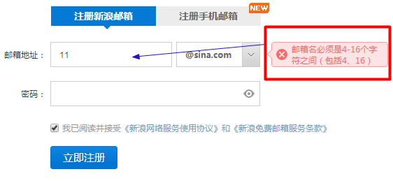

Struts2中做校验:

Action中

* 要继承ActionSupport

* 重写Validateable接口中的validate()方法 ,在该方法中完成验证

* 步骤如下:

* validate()方法在其他的业务方法之前执行

* 验证出错转向的页面

struts.xml配置<result name="input">/validate/login.jsp</result>

其中input转向是在action中已经定义好的.

public static final String INPUT = "input";

* 什么时候表示验证出错(转向input所指向的页面)

* super.addFieldError("字段名称", "错误信息");

* 当集合不为空时,转向错误页面.

* 若校验失败,不会再执行Action中的业务方法.

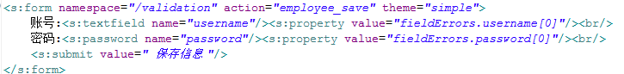

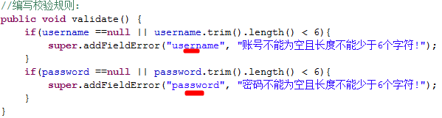

### 输入校验的原理

通过5个问题,搞明白输入校验的原理以及问题.

问题1:为什么在执行input方法之前,没有执行validate方法.

在validation拦截器中,标识需要排除的方法:

问题2:为什么校验失败,默认跳转到input结果视图.

在workflow拦截器中,如果有错误,默认的结果视图就是input.

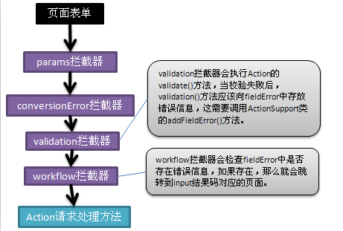

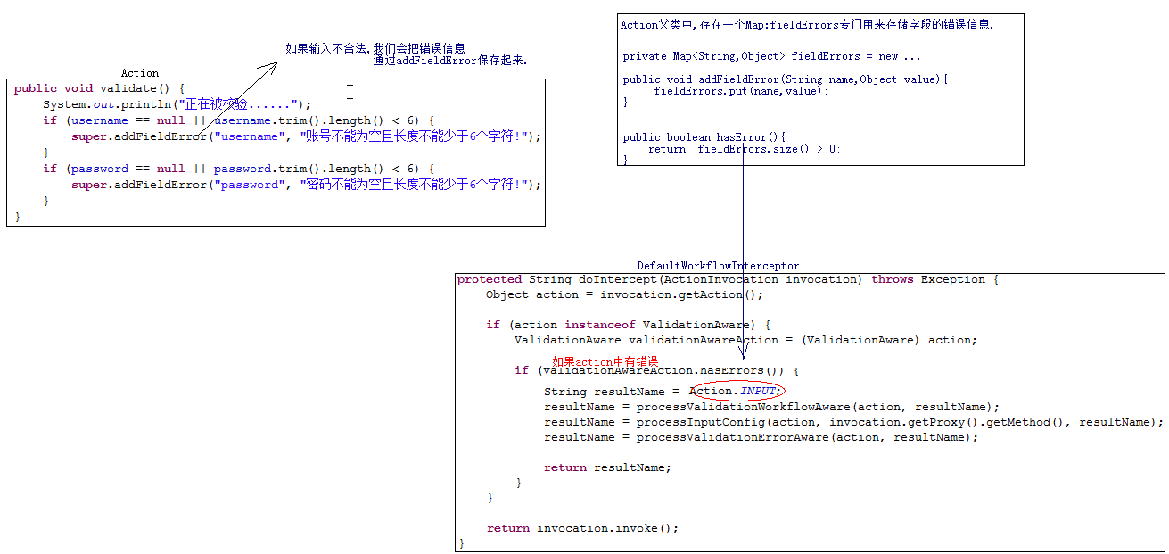

问题3:Action中某些方法不需要校验,却也执行了validate方法,如何避免问题.

比如,我们在做员工列表,或者员工删除的时候,没必要执行校验的功能.

只有表单的提交,才有必要执行校验.

在不需要被校验的方法上,使用标签:@SkipValidation.

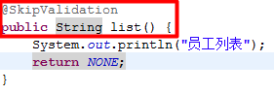

问题4.开发中在一个Action中,被校验的方法是少数,大多数方法都不需要校验.

难道大多数方法都要使用@SkipValidation标签吗?--->麻烦.

解决方案: 就只针对于需要被校验的方法,编写校验规则的方法.

public void validate(){}:默认对Action中所有方法做校验.

public void validateXxx():Xxx表示需要被校验的方法名称,那么该方法就只对xxx方法做校验.

比如针对save方法: public void validateSave(){};

问题5:从workflow的拦截可以看出,校验失败会跳到默认的结果视图("input").

比如,要求校验失败之后不要挑战到input视图,而是edit视图.

解决方案:在被校验的方法上,使用@InputConfig标签.

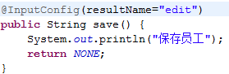

### Struts2的文件上传

文件上传准备:

注意:

1):表单必须使用POST方式提交;

2):使用二进制编码:multipart/form-data;

3):<input type="file" name=""/>;

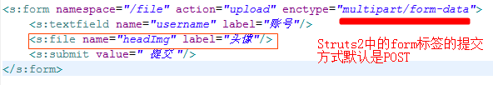

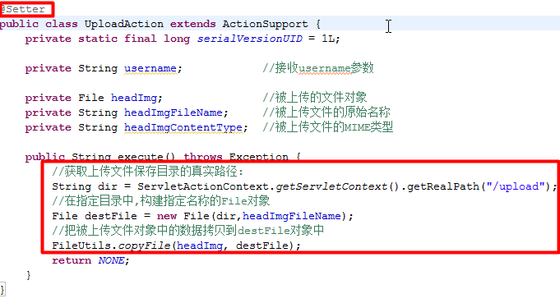

Struts2文件上传的细节:

Struts2中的FileUploadInterceptor拦截器完成了文件上传的操作.

Struts2中支持哪些上传的组件:

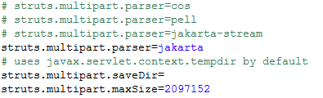 Struts2支持cos,pell,jakarta文件上传组件,默认使用的jakarta(Apache).

struts.multipart.saveDir= 上传文件的临时目录,默认是在Tomcat下面.

struts.multipart.maxSize=2097152 一次请求允许上传文件的最大字节数,默认是2M.

--------------------------

控制上传文件的大小和文件类型.

1):控制单个文件的最大字节.

2):控制上传文件的类型,比如png,jpg,jpeg,bmp.

---------------------------------------------------------

问题:上传失败之后,提示信息看不懂.

解决方案:把提示信息作出国际化.支持中文.

提示信息都在struts-messages.properties 文件里预定义. (org.apache.struts2包下)

在struts.xml中引用资源文件:

<constant name="struts.custom.i18n.resources" value="fileuploadMsg"/>

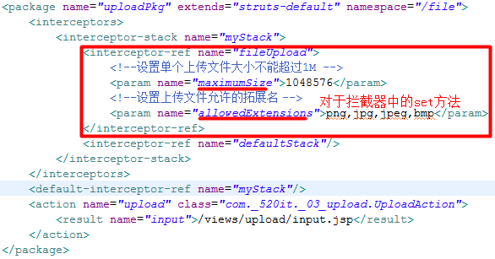

### 文件下载

Struts2提供了**stream结果类型**，该结果类型就是专门用于支持文件下载功能的。

(阅读stream结果集代码)

指定stream结果类型 需要指定一个 inputName参数，该参数指定一个输入流，提供被下载文件的入口

----------------------------------------------------------------------------------------------

<action name="" class="">

<result name="success" type="stream">

<param name="contentDisposition">attachment;fileName="${fileName}"</param>

<param name="inputName">downloadFile</param>

</result>

</action>

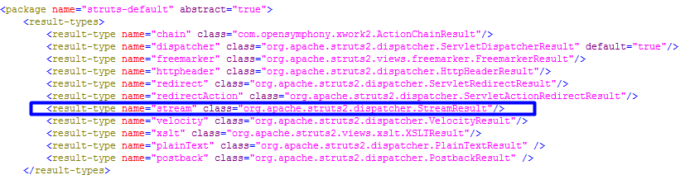

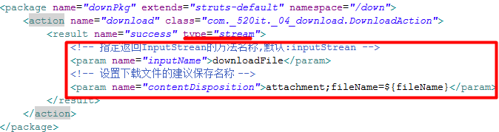

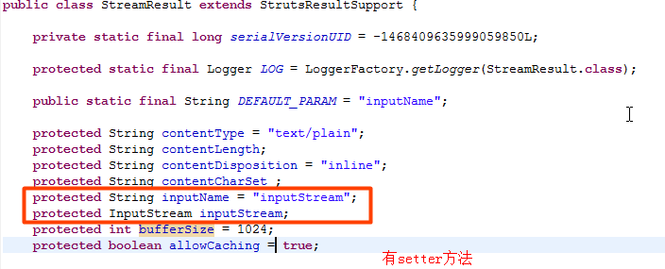

### Struts2标签

Struts2的标签库:

Struts2中表单标签将在 HTML 里input元素不同的type被呈现为一个表单元素.

使用表单标签的优点:

表单数据回显

对页面进行布局和排版

-----------------------------------------------------

**Struts2标签:**

通用标签

控制标签/数据标签

UI标签

引用标签库:

<%@ taglib uri="/struts-tags" prefix="s"%>

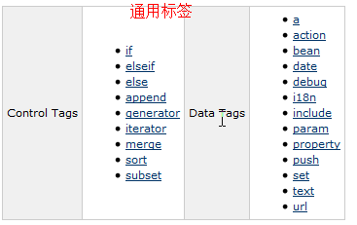

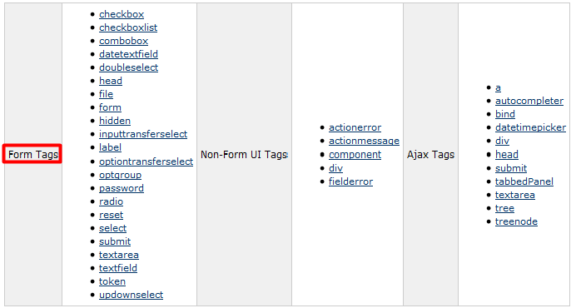

UI标签

1:控制流程的标签:if-else if-else.

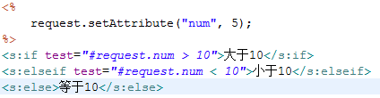

2:迭代标签:<s:iterator/>:

